TALLER DE PLAN DE CAPACITACIONES

1. ¿Cuántas personas van a utilizar el programa?

* Si se habla en términos generales, Instructores, Aprendices, Directores, Coordinadores, Visitantes

1. ¿Qué Roles se Manejan en el Programa?

* El programa manejara los siguientes roles.
* Administrador
* Usuario

1. ¿Qué partes del programa o módulos van a utilizar por cada Rol?

* Administrador administrara los siguientes módulos
* Módulo de Cargo
* Módulo de Documento
* Módulo de Cuenta
* Módulo de Equipo
* Módulo de Propietario
* Módulo de Informe Registro
* Módulo de Informe Registro Equipo
* Módulo de Usuario
* Módulo Cargue de Archivos

* Usuario administrara los siguientes módulos
* Módulo de Cargo
* Módulo de Documento
* Módulo de Cuenta
* Módulo de Equipo
* Módulo de Propietario
* Módulo de Informe Registro
* Módulo de Usuario

1. ¿Cuántas horas de capacitación necesitan para adquirir los conocimientos suficientes para utilizar el programa?

* Las capacitaciones se darán durante 2 semanas de lunes a viernes de 6 horas cada sesión para un total de 60 horas.

1. Lista de temas que se le van a enseñar en la capacitación

|  |  |
| --- | --- |
| **N°** | **Tema** |
| **1** | **Introducción** |
| **2** | **Login** |
| **3** | **Descripción Módulos** |
| **4** | **Administración modulo cargo** |
| **5** | **Administración modulo cuenta** |
| **6** | **Administración modulo documento** |
| **7** | **Administración modulo equipo** |
| **8** | **Administración modulo propietario** |
| **10** | **Administración modulo informe registro** |
| **11** | **Administración modulo informe registro equipo** |
| **12** | **Administración modulo usuario** |
| **13** | **Administración modulo control ingreso** |
| **14** | **Administración modulo cargue archivos** |
| **15** | **Administración modulo informe auditoria** |
| **16** | **Administración modulo informe errores** |
| **17** | **Generar reportes modulo cargo** |
| **18** | **Generar reportes modulo cuenta** |
| **19** | **Generar reportes modulo documento** |
| **20** | **Generar reportes modulo equipo** |
| **21** | **Generar reportes modulo propietario** |
| **22** | **Generar reportes modulo informe registro** |
| **23** | **Generar reportes modulo registro equipo** |
| **24** | **Generar reportes modulo usuario** |
| **25** | **Actualizar datos de usuario en perfil** |
| **26** | **Cambiar contraseña de usuario** |
|  |  |
| **27** | **Explicación para recuperar la contraseña** |
| **28** | **Implementación del aplicativo** |
| **29** | **Cierre de la capacitación con el aplicativo funcionando** |

1. Establecer requerimientos mínimos de conocimientos para manejar el programa en cada uno de sus roles.

|  |  |
| --- | --- |
| REQUERIMIENTOS DE APRENDIZAJE PARA EL PUESTO | |
| ADMINSTRADOR | |
| REQUERIMIENTOS MINIMOS DE APRENDIZAJE | RAZONES QUE JUSTIFICAN CADA APRENDIZAJE  (Qué pasaría si ni cumple con los requerimientos mínimos de cada aprendizaje) |
| 1. Identificar rol | No lo dejara entrar si los datos son incorrectos, el administrador ingresara por el rol de administrador. |
| 1. Reporte de usuarios | Si el usuario no cumple con los requisitos el sistema le mandara un reporte al administrador del comportamiento del usuario |
| 1. Modificaciones de usuarios | Si los datos no son correctos no se podrá hacer ninguna modificación y no se creara. |

|  |  |
| --- | --- |
| REQUERIMIENTOS DE APRENDIZAJE PARA EL PUESTO | |
| USUARIO | |
| REQUERIMIENTOS MINIMOS DE APRENDIZAJE | RAZONES QUE JUSTIFICAN CADA APRENDIZAJE  (Qué pasaría si ni cumple con los requerimientos mínimos de cada aprendizaje) |
| 1. Identificar rol | No lo dejara entrar si los datos son incorrectos, el usuario ingresara por el rol de usuario. |
| 1. Contraseña | si no cumple con los requerimientos mínimos de la contraseña no lo dejara ingresar al sistema |
| 1. Validación compra usuario | Si el usuario es menor de edad no podrá adquirir con una tarjeta de crédito. |

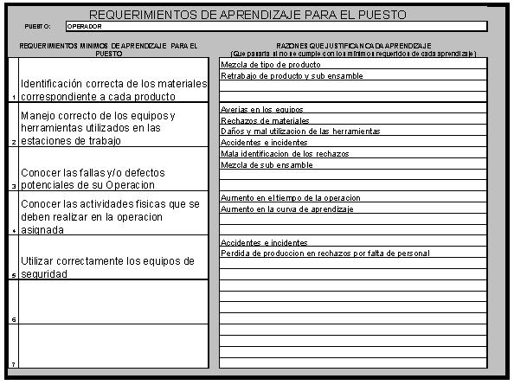

1. Establezca un cronograma de capacitaciones.

|  |  |  |  |  |  |
| --- | --- | --- | --- | --- | --- |
| **CRONOGRAMA DE CAPACITACION** | | | | | |
| **N°** | **Tema** | **Fecha** | | **Duración** | **Costo** |
| **Inicio Final** | |
| **1** | **Introducción** | 15/01/18 | 15/01/18 | 4hr | 160000 |
| **2** | **Login** | 30min | 20000 |
| **3** | **Descripción Módulos** | 3hr | 120000 |
| **4** | **Administración modulo cargo** | 16/01/18 | 16/01/18 | 2hr | 80000 |
| **5** | **Administración modulo cuenta** | 2hr | 80000 |
| **6** | **Administración modulo documento** | 2hr | 80000 |
| **7** | **Administración modulo equipo** | 17/01/18 | 17/01/18 | 2hr | 80000 |
| **8** | **Administración modulo propietario** | 2hr | 80000 |
| **10** | **Administración modulo informe registro** | 2hr | 80000 |
| **11** | **Administración modulo informe registro equipo** | 18/01/18 | 18/01/18 | 2hr | 80000 |
| **12** | **Administración modulo usuario** | 2hr | 80000 |
| **13** | **Administración modulo control ingreso** | 3hr | 120000 |
| **14** | **Administración modulo cargue archivos** | 19/01/18 | 19/01/18 | 2hr | 80000 |
| **15** | **Administración modulo informe auditoria** | 4hr | 160000 |
| **16** | **Administración modulo informe errores** | 22/01/18 | 22/01/18 | 2hr | 80000 |
| **17** | **Generar reportes modulo cargo** | 4hr | 160000 |
| **18** | **Generar reportes modulo cuenta** | 2hr | 80000 |
| **19** | **Generar reportes modulo documento** | 23/01/18 | 23/01/18 | 2hr | 80000 |
| **20** | **Generar reportes modulo equipo** | 2hr | 80000 |
| **21** | **Generar reportes modulo propietario** | 2hr | 80000 |
| **22** | **Generar reportes modulo informe registro** | 24/01/18 | 24/01/18 | 2hr | 80000 |
| **23** | **Generar reportes modulo registro equipo** | 2hr | 80000 |
| **24** | **Generar reportes modulo usuario** | 2hr | 80000 |
| **25** | **Actualizar datos de usuario en perfil** | 25/01/18 | 25/01/18 | 90min | 60000 |
| **26** | **Cambiar contraseña de usuario** | 30min | 20000 |
| **27** | **Explicación para recuperar la contraseña** | 25/01/18 | 25/01/18 | 90min | 60000 |
| **28** | **Implementación del aplicativo** | 2hr | 80000 |
| **29** | **Cierre de la capacitación con el aplicativo funcionando** | 26/01/18 | 26/01/18 | 2hr | 80000 |
| TOTAL  60 HORAS | **$ 2.400.000** |